

课 程 设 计 报 告

题目： 密码算法的快速实现与安全性分析

课程名称： 密码学课程设计
专业班级： 信息安全1602
学 号： U201614834
姓 名： 侍言
指导教师： 汤学明
报告日期： 2018.10.2

计算机科学与技术学院

目录
1 系统概述
1.1 目的意义 3
1.2 实现内容 3
1.3 任务要求 3
2 设计思路
2.1原始SPN 4
2.2 密码分析 5
2.3 SPN增强 7
2.4 RSA参数生成 8
2.5 快速实现RSA 9
2.6 PGP通信加解密 11
2.7 彩虹表 11
3 程序设计
3.1原始SPN 13
3.2密码分析 13
3.3 SPN增强 16
3.4 RSA 16
3.5 PGP通信加解密 16
3.6彩虹表 17
4 系统测试 18
5 实验体会 23
参考文献 24
- 系统概述
  - 目的意义
（1）学习密码学算法的实现和提高。
（2）熟悉密码学相关算法的流程与实现。
（3）将课堂上学习的基础理论知识用于实践，进一步完善对密码学，信息安全数学基础等课程的理解。
（4）有利于我们逻辑思维的锻炼，程序设计能直接有效地训练学生的创新思维、培养分析问题、解决问题能力。

  - 实现内容
（1）原始SPN（教材上）算法的实现。
（2）对上述算法进行线性密码分析及差分密码分析（求出所有32比特密钥）。
（3）增强以上SPN的安全性（如增加分组的长度128、密钥的长度128、S盒、轮数等）。
（4）对原始及增强的SPN进行随机性检测，对检测结果进行说明。
（5）生成RSA算法的参数（如p、q、N、私钥、公钥等）。
（6）快速实现RSA（对比模重复平方、蒙哥马利算法和中国剩余定理）。
（7）利用椭圆曲线密码算法、HASH函数、压缩函数、对称加密算法实现一个类似PGP的文件加解密及完整性校验功能。
（8）构造彩虹表破解hash函数。（6个字符）

  - 任务要求
在课程设计要求中具体达到的目标有：
（1） 掌握线性、差分分析的基本原理与方法。
（2） 体会位运算、预计算在算法快速实现中的作用。
（3） 可借助OpenSSL、GMP、BIGINT等大数运算库的低层基本函数，实现过程中必须体现模重复平方、中国剩余定理和蒙哥马利算法的过程。
（4） 了解和掌握彩虹表构造的基本原理和方法，能够设计和实现约化函数（reduction function），针对特定的hash函数构造彩虹表，进行口令破解。
（5） 独立完成课程设计内容，现场演示并讲解。
（6） 课程设计完成后一周内，提交课程设计报告。
- 设计思路
  - 原始SPN
原始SPN中需要完成的步骤有轮密钥生成与异或、S盒代换以及P盒置换，为适应不同情况分别写了两种输入方式，一是直接输入16位二进制来进行加密，从而与课本对照来验证加密得到的16位二进制正确，另一种则是直接对输入的字符串进行加密。
对于二进制位的处理方式，为了使得操作简便，是将其储存进一个长为16的int型数组，然后对数组进行操作。当输入的仅为16位二进制时，可以字符串格式读取，然后每个字符按其ascll转换为数字0或1；当输入的为任意文本时，需要根据其ascll码转换为对应的16进制位，以char类型数组读取时，每两个字节为一个长为16的二进制串，当输入的字符串长度不为偶数时需要补0来使得最后转换成的二进制串长度是16的倍数。
轮密钥采用全局变量来储存，用一个一维int型数组，每16位即为一轮的轮密钥，根据轮密钥生成的规则，根据轮数从32位密钥中提取需要的16位组成每轮的轮密钥来进行异或。
S盒代换按照原始SPN的分组方式设计，将16位分为4*4的格式来处理，每次处理四位二进制。P盒置换则是按位进行操作，根据规则进行位与位的交换
加密步骤主要部分流程如图2-1所示。
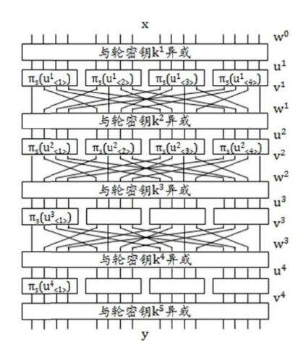

图2-1 原始SPN加密示意图

  - 密码分析
- 线性密码分析
线性密码分析，是通过分析S盒的线性特性，从而发现明文比特、密文比特和密钥比特之间可能存在的线性关系，如果S盒设计不当，这种线性关系会以较大的概率存在，称为概率线性关系。这是一种已知明文攻击方法，已知x和y，确定k或k的部分比特。
以本次原始SPN加密使用的S盒子为例，如图2-2所示。
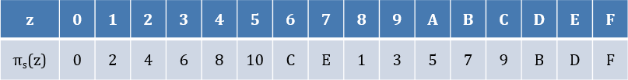
图2-2 原始spn的S盒
该S盒实际上是对输入进行了循环左移，如图2-3所示。
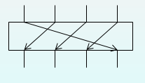
图2-3 循环左移示意

通过寻找偏差绝对值较大的S盒输入输出位，分析整个SPN的线性特征，寻找线性链。
线性密码分析的思路是采用已知明文攻击的方法，产生一定数量的明密文对，对可能的密钥进行穷举，计算相关随机变量的偏差，正确的密钥作用下，偏差的绝对值最大。不需要对全部密钥空间进行穷举，只需要对随机变量有影响的密钥比特进行穷举，这些密钥称为候选子密钥。
根据S盒进行线性分析，可得到（k⁵_{<2>},k⁵_{<4>})，实现的伪代码如下所示。
for (L1,L2)=(0,0) to (F,F) {
Count[L1,L2]=0
}
for each (x,y) ∈ T {
for (L1,L2)=(0,0) to (F,F) {
v4<2> = L1⊕y<2>
v4<4> = L2⊕y<4>
u4<2> = πs-1(v4<2>)
u4<4> = πs-1(v4<4>)
z = x5⊕x7⊕x8⊕u46⊕u48⊕u414⊕u416
if z=0 {
Count[L1,L2] ++;
}
}
}
max = -1
for (L1,L2)=(0,0) to (F,F) {
Count[L1,L2] = | Count[L1,L2] - T/2 |
if Count[L1,L2] > max {
max = Count[L1,L2]
maxkey = (L1,L2)
}
当破解出32位中的8位时，剩余24位可采用暴力破解的方式，将24位分为16+8，遍历密钥空间，对明文进行加密，当新密文与原密文相同是表明为正确的密钥。
（二）差分密码分析
通过分析明文对的差值对密文对差值的影响来恢复某些密钥比特的分析方法。分析两个输入的异或和两个输出的异或之间的线性关系。构造若干个明文串对，每对明文的异或结果相同，观察相应的密文异或结果。
差分分析的密码分析方法与线性分析相似，只不过是参考的差异不同。收集尽可能多的在同一未知密钥k加密的T个四重组(x,x*,y,y*) ，用T表示四重组的集合(|T|=T)，目标是获得候选子密钥(k⁵_{<2>},k⁵_{<4>})。每个候选子密钥分配一个计数器，初始值为0。对每对明-密文，尝试所有可能的候选子密钥，计算出u4’，如果u4’=0000011000000110则相应的计数器加1。T对明-密文尝试完毕后，真子密钥对应的计数值最大。
这里通过随机产生一个明文，然后根据要求即异或为0000101100000000，异产生另一个明文，然后再加密生成密文，组成一个四元组来进行差分分析，伪代码如下所示。
for (L₁,L₂)=(0,0) to (F,F) { // L₁,L₂表示候选子密钥k⁵_{<2>}和k⁵_{<4>}
Count[L₁,L₂]=0 // 每个候选子密钥分配一个计数器并初始化为0
}
for each (x,x*,y,y*) ∈ T {
if (y_{<1>}=y*_{<1>} and y_{<3>}=y*_{<3>}) { // 只考虑y’_{<1>}和y’_{<3>}=0
for (L₁,L₂)=(0,0) to (F,F) {
v⁴_{<2>} = L₁⊕y_{<2>}
v⁴_{<4>} = L₂⊕y_{<4>}
u⁴_{<2>} = π_{s}⁻¹(v⁴_{<2>})
u⁴_{<4>} = π_{s}⁻¹(v⁴_{<4>})
(v⁴_{<2>})*= L₁⊕(y_{<2>})*
(v⁴_{<4>})* = L₂⊕(y_{<4>})*
(u⁴_{<2>})* = π_{s}⁻¹((v⁴_{<2>}) *)
(u⁴_{<4>})* = π_{s}⁻¹((v⁴_{<4>})*)
(u⁴_{<2>})’=u⁴_{<2>}⊕(u⁴_{<2>})*
(u⁴_{<4>})’=u⁴_{<4>}⊕(u⁴_{<4>})*
if (u⁴_{<2>})’=0110 and (u⁴_{<4>})’ = 0110 {
Count[L₁,L₂] ++;
}
}
}
}
max = -1
for (L₁,L₂)=(0,0) to (F,F) {
if Count[L₁,L₂] > max {
max = Count[L₁,L₂]
maxkey = (L₁,L₂) }
}
// maxkey即为所求子密钥

暴力破解的方式与线性分析中亦同。

  - SPN增强
SPN的增强主要在分组长度，轮数，密钥长度，S盒，P盒等方面进行改进。
首先是分组长度由16位变为了128位，同时将轮数改为了16轮。密钥生成则是由输入的一段文本信息随机生成轮密钥。
在SPN加强中引入了AES的S盒，8位二进制最大表示255，AES的S盒由256个元素组成，由ASCLL码确定元素下标从而进行替换。
同时将原有的S盒和P盒扩展，分成16*8即以16位为一个小分组进行处理。填充的方法与原始SPN相同采取以0填充的方式来进行。
采取CBC模式来进行加密，每轮的明文在加密前先与前一轮的密文先进行异或处理（第一轮与初始向量异或）,CBC密码分组链接模式加解密如图2-4所示。
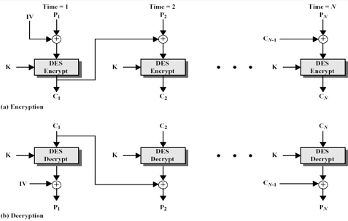

图2-4 CBC模式加解密

  - RSA参数生成
RSA要生成的参数有p,q,n,e,d。其中，p和q是两个大质数，这里为1024位，n则为p和q的乘积。（e，n）为公钥，e需要和(p-1)*(q-1)互质，而d为私钥，是e mod(p-1)(q-1)的逆。参数具体生成步骤如下：
（1）p、q：先生成1024位的大数，然后进行素性检测，这里使用的素性检测方法为米勒罗宾算法 ，伪代码如下所示。进行多次素性检测，全部通过则为素数。
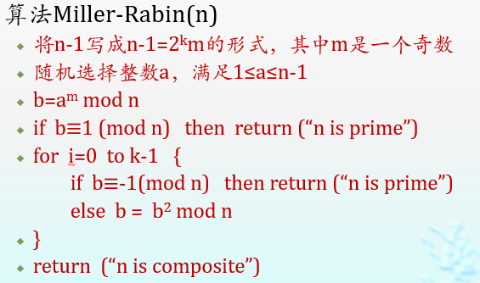
图2-4 Miller-Rabin算法
（2）n:n=pq，由于p和q都为1024位大素数，所以n为2048位大素数。
（3）e：e为随机选取的一个数，要求要与（p-1）*（q-1）互质，这里直接用素数生成算法生成一个512位素数。
（4）d:d为求e mod（p-1）*（q-1）的逆。求逆使用了扩展欧几里得算法。扩展欧几里得算法求逆的算法图如图2-5所示。
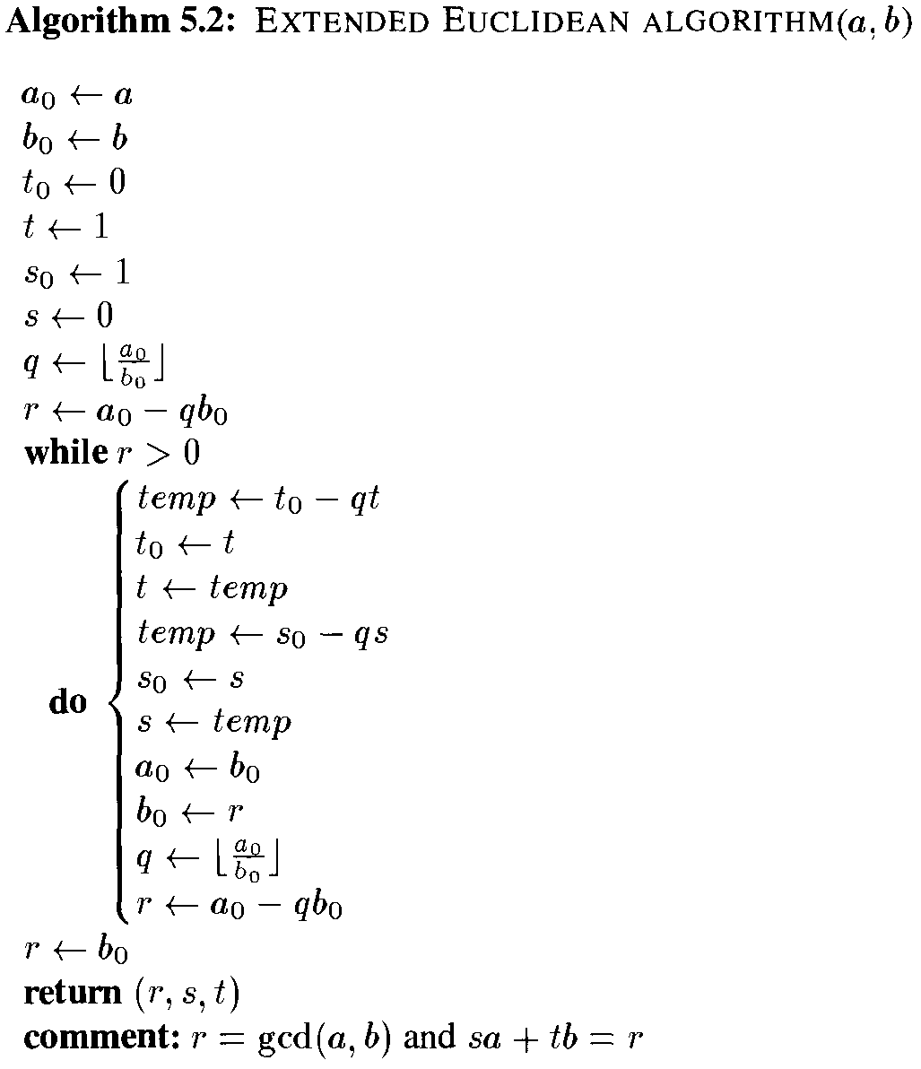

图2-5 扩展欧几里得算法

  - 快速实现RSA
快速实现RSA共有三种方法，即模重复平方、蒙哥马利算法和中国剩余定理。
- 模重复平方
计算a^{b} mod n，首先将b表示成二进制形式b_{l-1}b_{l-2}...b₁b₀，长度为l，b_{l-1}=1，算法如图2-6所示。
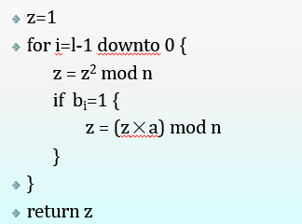

图2-6 模重复平方算法

- 蒙哥马利算法
蒙哥马利算法包括两个算法，第一个是蒙哥马利变换，第二个就是蒙哥马利乘法。在本次要实现的RSA中，d=2^32，N为2048位的二进制大数。n即为2048\32=64,R为d^n。Mont(a)=Ar mod(N)，MontInv（A）=AR^-1 mod（N）。
蒙哥马利乘法的快速实现是通过将2的32次方作为一个进制来进行运算，从而减少运算需要花费的时间。MontMult(A,B)=ABR^-1,算法如图2-7所示。
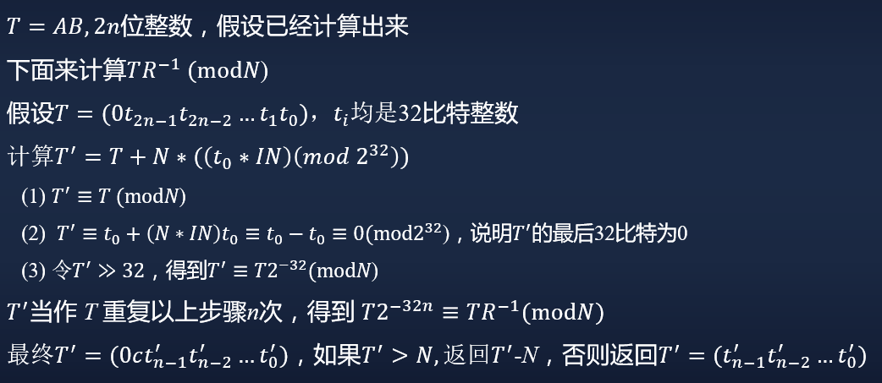
图2-7 蒙哥马利乘法
蒙哥马利算法则是通过蒙哥马利变换和蒙哥马利乘法来优化快速模幂算法，伪代码如图2-8所示。
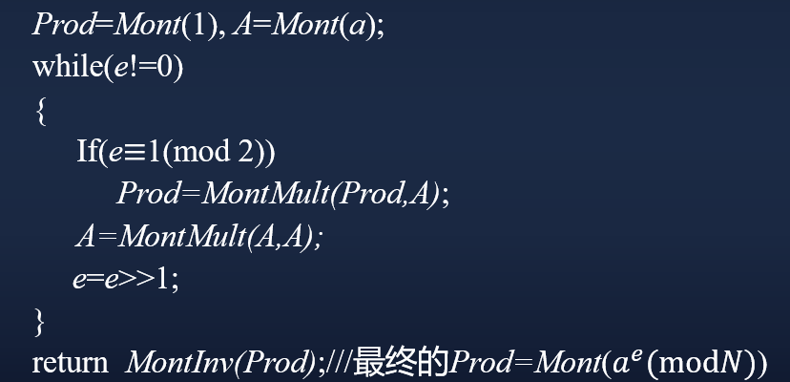
图2-8 蒙哥马利算法
- 中国剩余定理
中国剩余定理是需要知道p和q的值来把n拆分成p和q来进行计算。将mod n转换为mod p和mod q来分别进行计算，从而降低运算的规模。算法如图2-9所示。
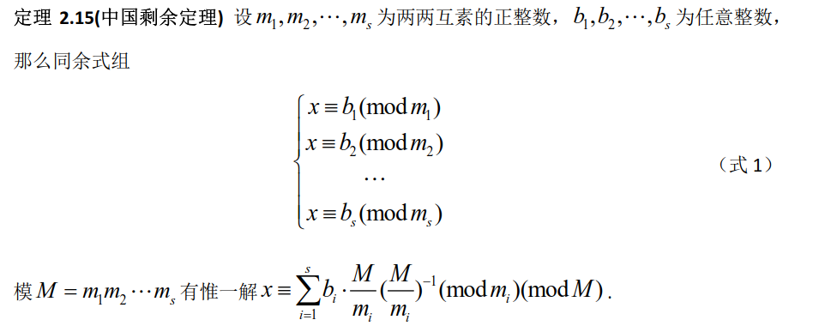
图2-9 中国剩余定理
  - PGP通信加解密
对于要传输的信息，首先使用SHA1进行摘要处理，然后将摘要用椭圆曲线进行签名，再把签名与明文连接起来进行压缩。对压缩后的内容用AES对称加密，并将密钥用RSA加密。接受到信息后先把AES的密钥解出，再用该密钥解密，在解压缩之后将明文再次去SHA1摘要并与椭圆曲线签名的原摘要进行比对，保证完整性。PGP过程突入2-10所示。
这里需要注意的是，AES加密是对AES_BLOCK的整数倍进行加密，所以需要进行填充，所采取的填充方式是补零操作，同时将原文的长度储存在最后一个字节中便于接受到后的还原信息。
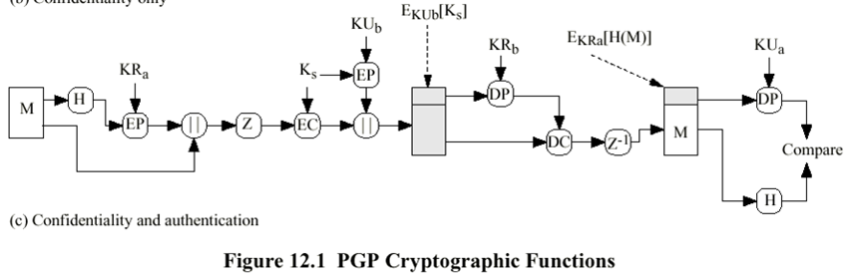

图2-10 PGP通信加解密

  - 彩虹表
彩虹表是一个用于加密散列函数逆运算的预先计算好的表, 为破解密码的散列值（或称哈希值、微缩图、摘要、指纹、哈希密文）而准备。这样的表常常用于恢复由有限集字符组成的固定长度的纯文本密码。这是空间/时间替换的典型实践, 比每一次尝试都计算哈希的暴力破解处理时间少而储存空间多，但却比简单的对每条输入散列翻查表的破解方式储存空间少而处理时间多。
本次的明文为由数字和小写字符组成的6个字符，H选取的则是SHA1，加密后的长度为固定的20字节。定义的衰减函数定义域即为SHA1的结果域，结果域即为6位明文字符的明文域。
彩虹表的根本原理就是组合了暴力法和查表法，并在这两者之中取得一个折中，用我们可以承受的时间和存储空间进行破解，即时空折中。它的做法是，对于一个Q = H（P），建立另一个算法R使得 P = R(Q)，然后对于一个p，这样进行计算：
p0 -H-> q1 -R->p1 -H-> q2 -R->p2 -H-> q3 -R->p3 … -H-> q(n-1) -R->p(n-1) -H-> qn -R->pn
随机生成明文，对明文进行以上操作来生成长度为K的链，并只存储每一个链的明文和pn。第一密码被称为始点，最后一个被称为末点。只有始点和末点会被保存，这样可以大大节省空间。
将生成的彩虹链储存在文件中，当输入明文的摘要值进行查询时，首先判定是否为最末的明文，即摘要值为末点值，若是则表明查找到了明文，若不是，则向前一次进行查询，每次多进行一次RH操作，当遍历完未查询到时则表明彩虹表未储存到该摘要值。
- 程序设计
  - 原始SPN
void Eight_Bit_Padding(char* string)：对于所输入的字符串要转换为二进制。一个char是8位二进制，使用itoa函数根据字符的ASCLL码值转换为二进制，但是此时转换出的二进制如不到8位是不会自动补零的，利用这个函数将二进制字符串填充到八位。
int* Character_to_Binary(char* clear_text):对两个字节进行处理，返回值为16位整数串。
void Sbox(int* binary)：S盒代换，分成4*4处理。
void Pbox(int* binary)：P盒置换，按位处理。
void Roundkey_Generation(int key[]):密钥生成算法
char b_to_c(int* g):在输出加密后的信息时，为了与输入格式相统一，需要二进制转换为其ASCLL所对应的字符，这个函数用于将八位二进制数组转换为对应的字符。
char* Binary_to_Character(int* binary)：16位二进制转换为字符
char* Spn_Encryption(char* clear_text):以两个字符为分组进行加密操作
void Sbox_Reserve(int* binary)：S盒逆
void Pbox_Reserve(int* binary)：P盒逆
char* Spn_Decryption(char* cipher_text): 以两个字符为分组进行解密操作
密码分析
- 线性密码分析
线性密码分析分为线性分析和暴力破解两部分。
线性分析代码如下:
for(i=0;i<T;i++)//此处的T取8000
{
ran=random(65536);
itoa(ran,rans,2);
X_Bit_Padding(rans,16);
for(j=0;j<16;j++)
{
x[j]=(unsigned char)rans[j]-48;
y[j]=x[j];
}
Spn_Encryption(y);//y为加密后的数组
for(j=0;j<256;j++)
{ num_to_intstr(j,L);
int_strncpy(L1,L,4);
int_strncpy(L2,L+4,4);
Xor4(v2,L1,y+4);
Xor4(v4,L2,y+12);
int_strncpy(u2,v2,4);
int_strncpy(u4,v4,4);
sub_reserve(u2);
sub_reserve(u4);
z=Xorz(x,u2,u4);
if(z==0)
count[j]++;
}
num_to_intstr这个函数用于将一个整数转换为int类型的二进制字符串，int_strncpy则相当于用于char的strncpy，这里写这个函数专为int数组服务。
暴力破解的代码如下所示。
max=-1;
for(j=0;j<256;j++)
{
count[j]=abs(count[j]-T/2);

if(count[j]>max)
{
max=count[j];
maxkey=j;
}
}
（二）差分密码分析
差分密码代码如下所示。
for(i=0;i<T;i++)
{

ran=random(65536);
itoa(ran,rans,2);
X_Bit_Padding(rans,16);
for(j=0;j<16;j++)
{
x[j]=(unsigned char)rans[j]-48;
y[j]=x[j];
}
Spn_Encryption(y);//y为加密后的数组
satis(x,xx);
for(j=0;j<16;j++)
{
yx[j]=xx[j];
}
Spn_Encryption(yx);//y为加密后的数组

int_strncpy(y1x,yx,4);
int_strncpy(y3,y+8,4);
int_strncpy(y3x,yx+8,4);*/

if(Array_Equal_Judge(y,yx,4)&&Array_Equal_Judge(y+8,yx+8,4))
{
for(j=0;j<256;j++)
{ num_to_intstr(j,L);
int_strncpy(L1,L,4);
int_strncpy(L2,L+4,4);

Xor4(v2,L1,y+4);
Xor4(v4,L2,y+12);
int_strncpy(u2,v2,4);
int_strncpy(u4,v4,4);
sub_reserve(u2);
sub_reserve(u4);

Xor4(v2x,L1,yx+4);
Xor4(v4x,L2,yx+12);
int_strncpy(u2x,v2x,4);
int_strncpy(u4x,v4x,4);
sub_reserve(u2x);
sub_reserve(u4x);

Xor4(u2p,u2,u2x);
Xor4(u4p,u4,u4x);

if(Array_Equal_Judge(u2p,s6,4)&&Array_Equal_Judge(u4p,s6,4))
count[j]++;
}
}
}
Satis函数用于根据已经由随机数生成好的一个明文按照要求生成另外一个明文，Array_Equal_Judge是用于判断两个int型数组是否完全相同。最后一个参数为数组的长度。
  - SPN增强
int* Character_to_Binary_strengthen(char* clear_text):将16字节的明文转换为128位二进制
void Xorcbc(int* binary,int* cbc):cbc模式的明密文128位异或
void Sbox_strengthen(int *binary)：S盒加强
void Pbox_strengthen(int* binary)：P盒加强
void AES_strengthen(int *binary)：用AES的S盒加强
void key_generation(void)：根据文本信息随机生成密钥
  - RSA
big Mont(big a,big N,big R)：蒙哥马利变换
big MontInv(big A,big N,big R)：蒙哥马利逆变换
big Euclid(big e,big eu)：扩展欧几里得
big MontMult(big A,big B,big R,big N,long k)：蒙哥马利乘法
long decompose(big x):将大数n-1分解为2^k乘以一个素数的形式，返回值为k
int prime_test(big x):素性检测，用Miller-Rabin算法
int prime_judge(big x):进行times素性检测，都通过则说明为素数
big prime_generate(long len):大素数生成，len为大素数长度
big e_generate(big eu,long len)：生成e
big d_generate(big eu,big e)：生成d
big china(big x, big e, big p,big q):中国剩余定理
big Square_Multiply(big x, big e, big m,long b)：模重复平方
big Montgomery(big a, big e, big N,long k):蒙哥马利算法
  - 通信加解密
void padding(unsigned char* z, int len):将信息填充为AES_BLOCK的倍数，同时将信息的长度储存在末端
ECDSA_sign(0, digest, 20, signature, &sig_len, key):椭圆曲线签名函数
compress(z, &zlen, string, slen):压缩函数
AES_encrypt(z + Alen* AES_BLOCK_SIZE, encrypt + Alen* AES_BLOCK_SIZE, &Akey):AES加密函数
RSA_public_encrypt(plen * 16, encrypt, aes, rsaKey, RSA_PKCS1_PADDING):RSA加密
RSA_private_decrypt(128, aes, aesd, rsaKey, RSA_PKCS1_PADDING):RSA解密
AES_decrypt(encrypt + Alen*AES_BLOCK_SIZE, plain + Alen*AES_BLOCK_SIZE, &Akey):AES解密
uncompress(expand, &exlen, plain, pplen):解密
ECDSA_verify(0, dig,20,last, sig_len, key):椭圆曲线签名认证

  - 彩虹表
typedef struct rainbowlist
{
struct rainbowlist *pre;
unsigned char plain[7];//彩虹链的首端
unsigned char rainbow[7];//彩虹链的末尾
struct rainbowlist *next;
}L; 彩虹表一条链的结构
unsigned char compute(unsigned char sum):计算R函数值
void R(unsigned char* rainbow, unsigned char* hash):约简函数
unsigned char rand_generate(unsigned int l,unsigned int h:随机数生成,范围为l-h
unsigned char rain_generate(void):明文单字符随机生成
void node_generate(unsigned char* plain,unsigned char * rainbow):结点（单条链）生成
void rainbowlist_generate(struct rainbowlist * first):彩虹表生成，参数为彩虹链的首链
struct rainbowlist *hit(unsigned char* rainbow, struct rainbowlist * first):判断彩虹链中储存的当前值是否符合
void search(unsigned char* hash, struct rainbowlist * first)：遍历彩虹表查询

- 系统测试
运行环境：处理器 Intel®Core™i7,内存4.00GB，系统 Windows 10家庭中文版，CodeBlcoks &VS2017
- 原始SPN测试：
以二进制输入加密检测加密准确性，加密结果为1011110011010110，与课本一致，如图4-1所示。
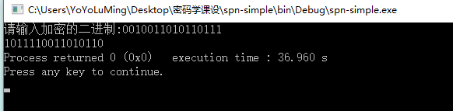
图4-1 spn-simple
输入文本进行加密，第二行为加密后的密文，第三行为重新解密出的明文，如图4-2所示。
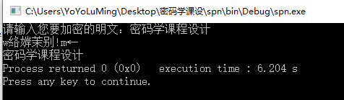
图4-2 spn文本加密

- 线性分析
线性分析得到密钥中的八位，为0110和1111，组合成的8位二进制数即为111，耗时约1s；暴力破解得到的密钥正确，时间约为12s，如图4-3所示。
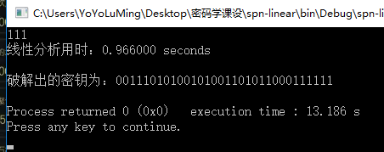
图4-3 线性分析

- 差分分析
差分分析同样得到该八位，但是时间只需要0.008s，因为只用了500对，而线性分析是用了8000组，暴力破解时间基本相同，如图4-4。
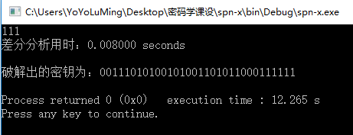
图4-4 差分分析
- SPN加强
从文件中读取文本进行加密，“密码学课程设计”有14个字节，spn加强是对16字节进行加密，所以在末尾补零，如图4-5所示，在解密后的文本末尾多了两个字符0用于填充。
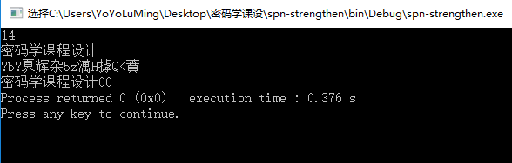
图4-5 spn加强
用10MB的0进行加密，加密后进行随机性检测，只有五颗星，说明spn相较于原始有了加强，如图4-6所示。
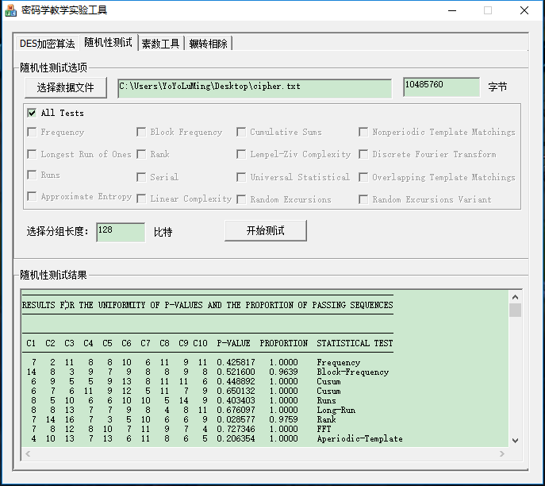
图4-6 随机性检测

- RSA参数生成
在用自己编写的素性检测算法生成参数后，调用mirval库中的素数判定函数判定，皆为素数，并且测试E和D是否互逆，如图4-7所示。
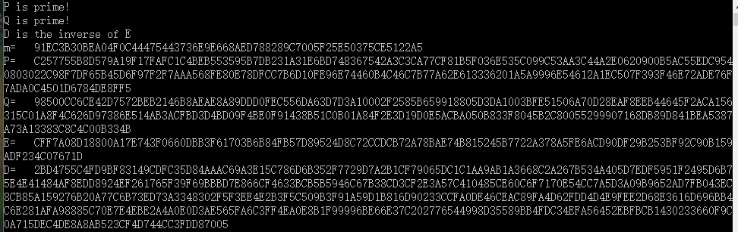
图4-7 RSA参数生成
- RSA三种实现
用三种方式进行RSA加密，结果相同，但是模重复平方的时间过长，原因可能是因为按位操作在该库中的时间较长导致，如图4-8所示。
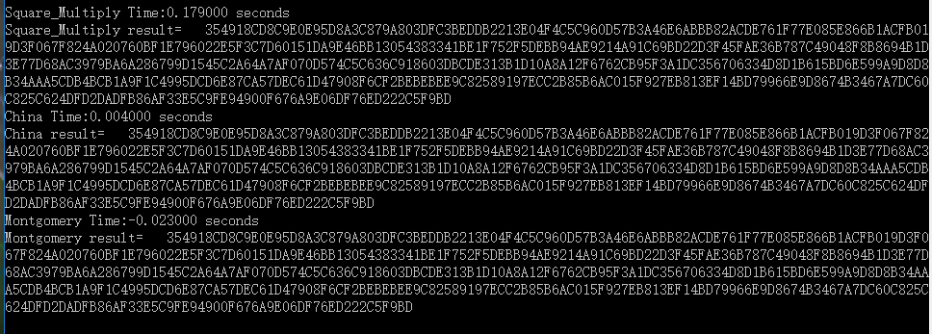
图4-8 RSA加密
解密后与明文都相同，如图4-9所示。
图4-9 RSA解密

- PGP通信加密
输入一段文本进行模拟传输加密，表明每个步骤的结果，加密和解密用一行隔开，加密流程如图4-10所示。出现的一个问题是使用内置字符串操作函数时常有溢出，改为自己所写的函数后问题解决。
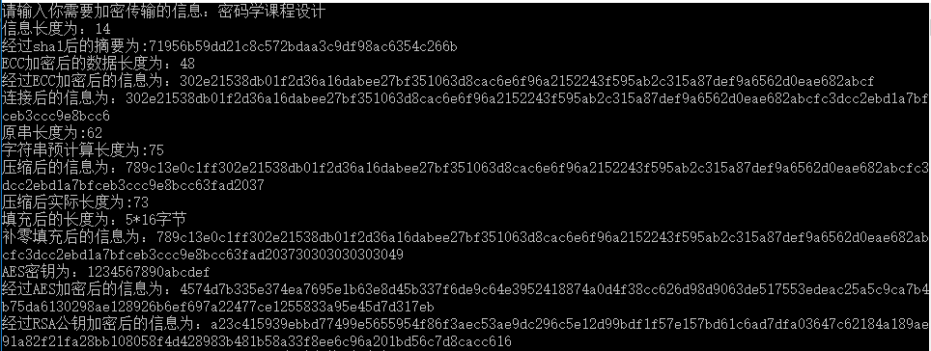
图4-10 PGP通信过程的加密
模拟传递不存在信息被篡改的情况，所以验证是必定会成功的，解密后进行验证，结果如图4-11所示。
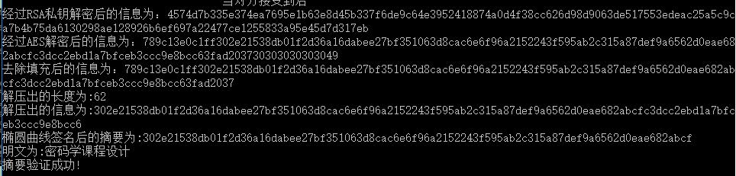图4-11 PGP通信过程的解密
- 彩虹表
首先生成100万条彩虹链，存进一个文件中便于查询时的读取，如图4-12所示。
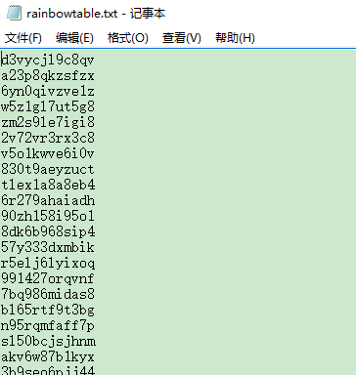
图4-12 生成的彩虹表
当查询“123456”的摘要值时，因为彩虹表里查询不到，所以显示未找到，如图4-13所示。
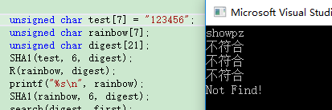
图4-13 彩虹表未找到
输入一个表中已经存在的头节点，进行 H-R-H操作后查询，可以在表中查询到，并且表明是在第二段，如图4-14所示。
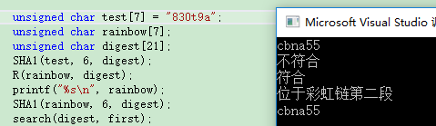
图4-14 彩虹表第二段
只进行一次R操作，查询到后悔显示是在第一段，如图4-15所示。
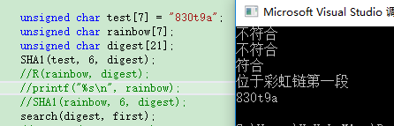
图4-15 彩虹表第一段

- 实验体会
本次课程设计包含了密码学以及信息安全数学基础的知识，是对平日课程的一次具体性实现。
最开始拿到任务书的时候感觉任务是比较繁重的，所以从暑假就开始准备。一开始是为了方便实现所以在spn的实现中是用数组来进行操作的，但是这样操作所耗费的空间过大，很是浪费，以后在设计的时候不仅要考虑实现的难易程度，还需要考虑实现所需要耗费的空间。
线性分析和差分分析一开始是没有什么思路的，因为在学习时只了解到了概念而没有去具体实现过，所以无从下手。后来是根据课本上给的伪代码去逐步反推，才成功实现并且明白了两种分析方法的原理。
在实现RSA时没有关注时间，对于各个算法时间的比例关系没有和理论一样。猜测是由于大数库的某些操作没有优化导致所耗费的时间过长。
在这次课设中学会使用了MIRVAL和OPENSSL这两个库，一个用于大数操作，一个是密码库。不单单是在使用时有所收获，在安装时同样也学到了很多东西。比如添加环境变量，如添加gcc、cl、perl这些，再比如如何通过bat批处理文件根据环境生成所选要的lib。
彩虹表在实现时是根据ppt，所以链长只设置为了3，这样节省的空间其实是很少的，可以通过递推来实现链长的增加，同时可以更改查询方法，比如二分查找等，这样也可以提高查找的效率。
通过这次密码学课程设计，不仅对所学的知识进行了回顾，同时对编程能力的提升也是很有用的，这次设计中的某些思路也为以后的编程提供了参考。

参考文献
[1] 密码学原理与实践（第三版）. DouglasR.Stinson著，冯登国译，电子工业出版社，2009
[2] 应用密码学：协议算法与C源程序（第二版）. Bruce Schneier 著，吴世忠等译，机械工业出版社，2014

